附件1：北京市通信行业协会”瞩目”培训平台用户使用手册

一、手机版本：
- 下载“瞩目”app
- 在 “瞩目”app上进行注册，并登录（注册时用户名填写自己姓名和公司简称）
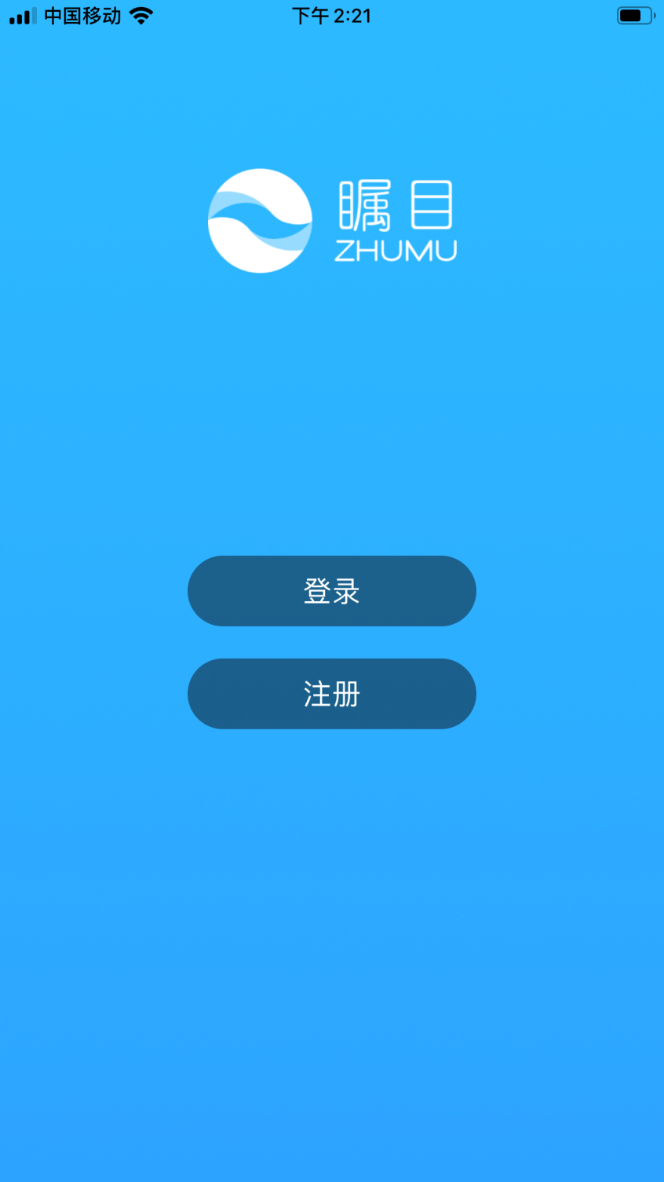
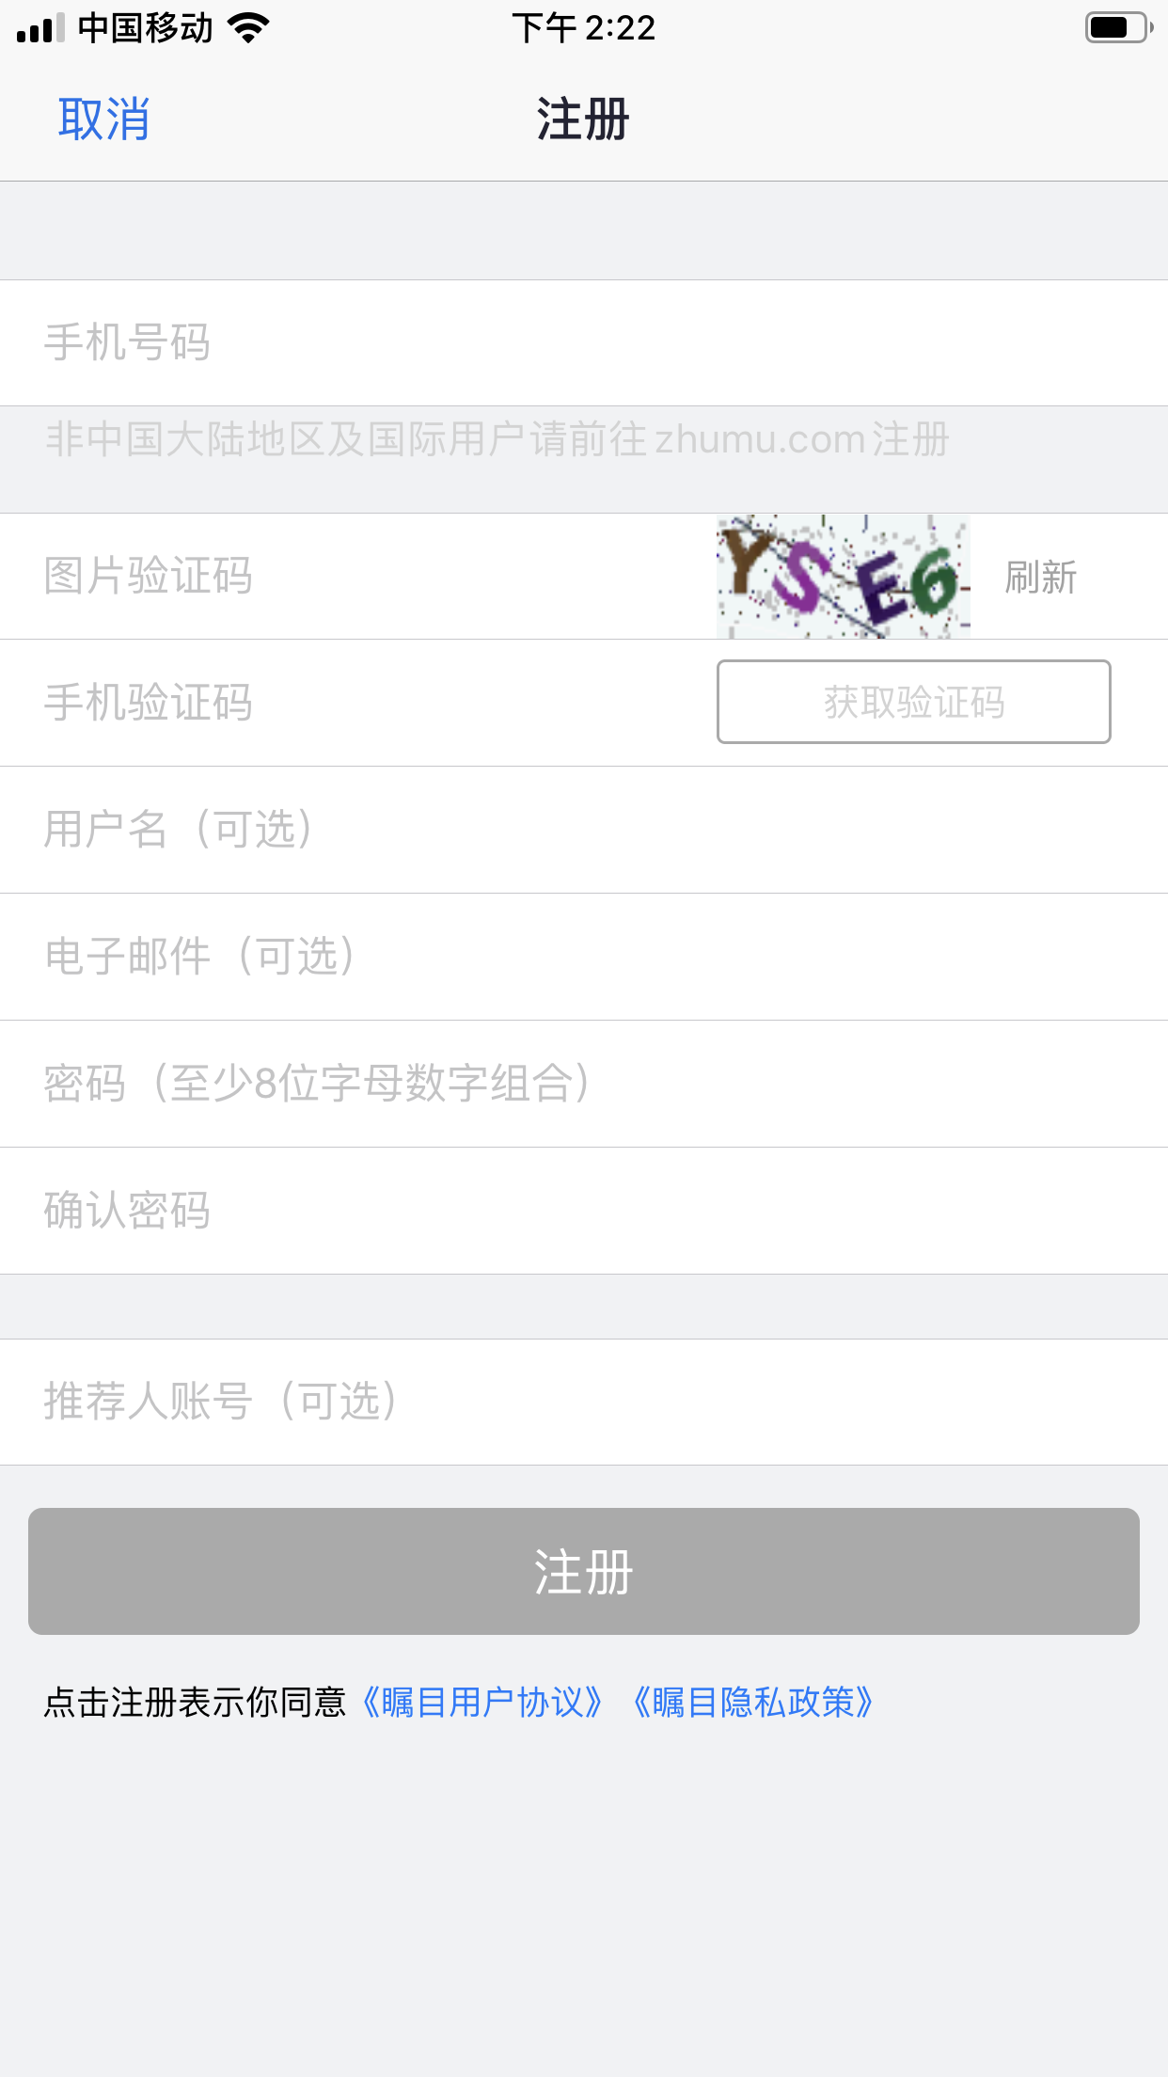
- 登录成功后进入主界面，点击“加入”

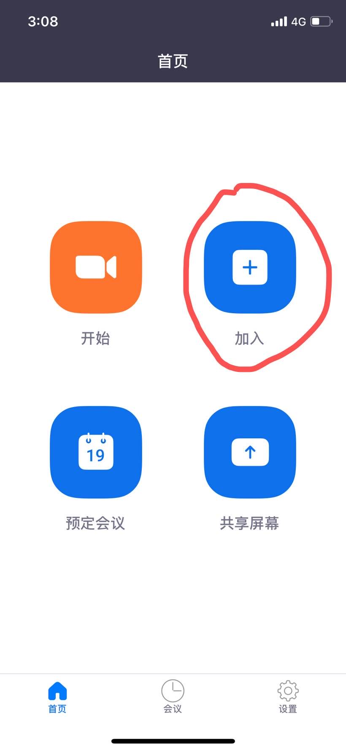

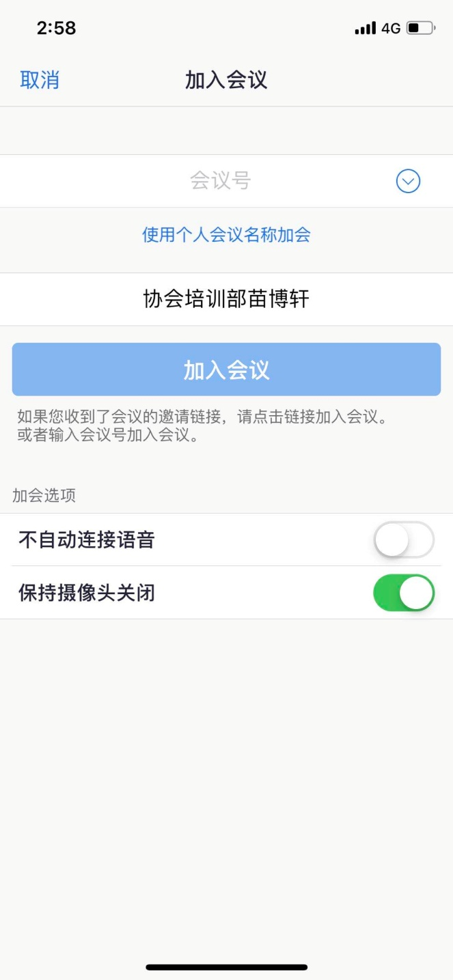
4、选择 保持摄像头关闭

输入“会议号”点击“加入会议”，即可参加培训。
个人备注写 公司简称加姓名

二、电脑版；
https://www.zhumu.com/download 在瞩目官网上下载电脑客户端版本得“瞩目”软件
1．注册成功后登录。（注册时用户名填写自己姓名和公司简称）

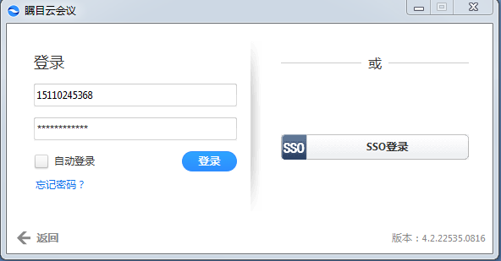

2、点击“加入会议”
. 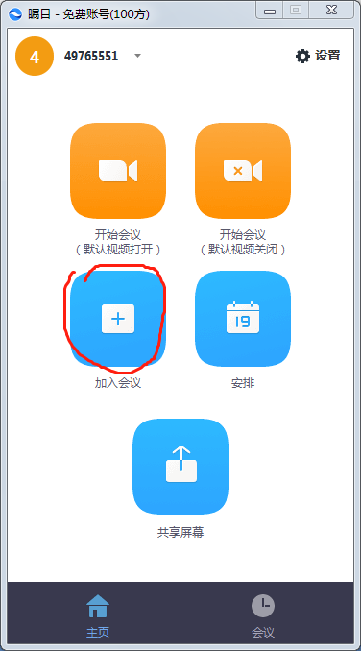

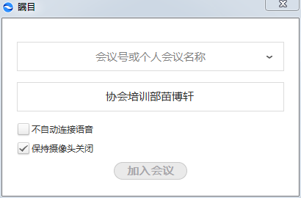

3、
3、选择 保持摄像头关闭

输入“会议号”点击“加入会议”，即可参加培训。
个人备注写 公司简称加姓名
建议大家使用电脑客户端。
会议号会提前发给大家。

三、进入会议（直播课堂）后
在老师答疑时间可以跟老师进行连麦
具体操作如下：
1、手机版
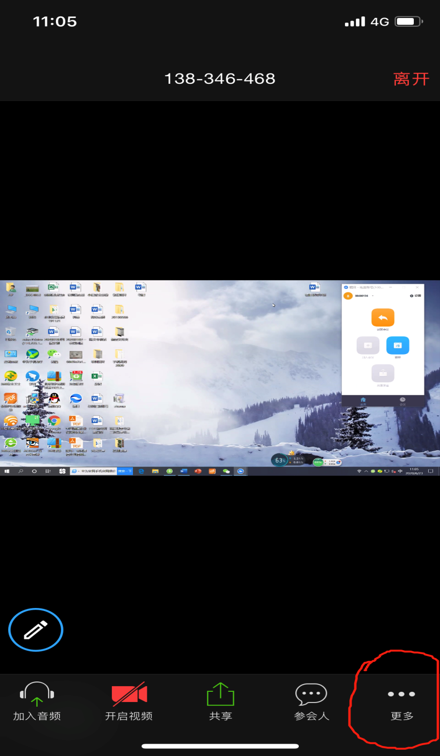

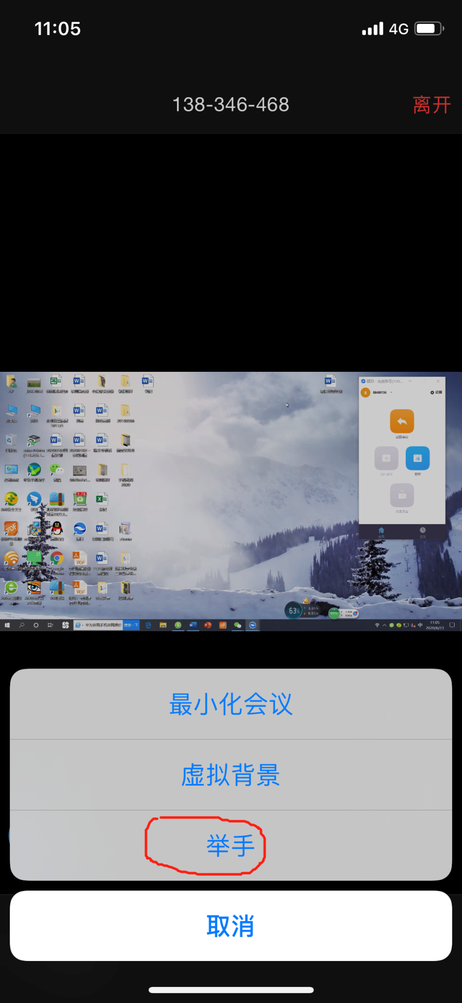
2、电脑版：

